1. **安装dhcp--------为客户端提供地址**

yum -y install dhcp

vim /etc/dhcp/dhcpd.conf

subnet 192.168.100.0 netmask 255.255.255.0 {

range 192.168.100.100 192.168.100.200;

next-server 192.168.100.10; #tftp-server IP

filename "pxelinux.0";

#指向的是tftp-server的根目录/var/lib/tftpboot}

systemctl restart dhcpd

systemctl enable dhcpd

netstat -anpt | grep 67

1. **安装fttp xinted**

简单文本传输协议 ：1.无需认证 2、只能传输小的文件 引导程序是小的

Tftp服务是受xinetd服务管理的 所以安装tftp服务后要安装xinetd服务，所以tftp的文件是在xinetd目录下的

yum -y install tftp-server vsftpd xinetd

vim /etc/xinetd.d/tftp

配置文件：开机自启

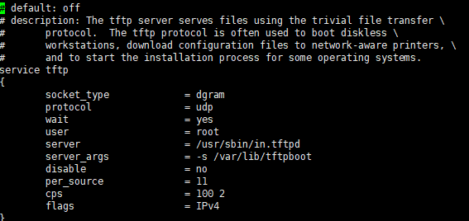

**/var/lib/tftpboot**  这个路径代表的是tftp的根目录 客户端会到这个根目录下下载引导程序

1. **安装syslinux，为了获取引导文件**

yum -y install syslinux

1、启动初始文件-----pxe文件的引导路径

rpm -ql | grep syslinux 查看sys的安装路径机器文件

找到了pxe文件的引导路径 /usr.share/syslinux/pxelinux.0

cp /usr/share/syslinux/pxelinux.0 /var/lib/tftpboot/ 将pxe拷贝到tftp的主目录下

2、引导菜单----其他引导文件

ISOLINUX启动后，默认会去读出cd光盘根目录的一个isolinux.cfg 文件，isolinux.cfg 类似grub的menu.lst，指定的内核镜像位置等。

mount /dev/cdrom /mnt

/mnt/images/pxeboot/**initrd.img**

/mnt/images/pxeboot/**vmlinuz**

/mnt/isolinux/**boot.msg**

/mnt/isolinux/**vesamenu.c32**

cp -rf /mnt/isolinux/* /var/lib/tftpboot/

这些都拷贝到主目录下

 3．引导菜单----特殊引导文件isolinux.cfg

在tftp主目录下创建一个文件夹 Pxelinux.cfg，将isolinux.cfg这个文件拷贝到新建的文件中，并改名为default **default是什么意思呢**

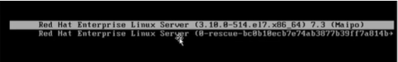

第一行代表的是安装操作系统，第二行代表的是对安装介质进行校验。defualt的意思是让默认选择第一个

mkdir /var/lib/tftpboot/pxelinux.cfg

cp /mnt/isolinux/isolinux.cfg /var/lib/tftpboot/pxelinux.cfg/default

 修改dafault配置文件

default vesamenu.c32 default linux

#append initrd=initrd.img inst.stage2=hd:LABEL=CentOS\x207\x20x86_64 rd.live.check quiet

append initrd=initrd.img ks=http://主服务器地址/ks.cfg

**四、安装http服务，提供镜像文件的下载**

yum -y install http

rpm -ql httpd

6 查看http文件的目录 主目录为 /var/www/html

http的主目录 客户端就会从这目录下载所需要的镜像

上面所指的ks.cfg 在root用户的家目录下

要将它复制到http的主目录下，并修改权限

因为http都是apache用户 所以把ks.cfg



将光盘下的所有内容都复制到http的主目录中

也可以直接把光驱挂载到http的主目录下

修改ks.cfg配置文件

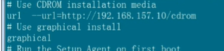

表示通过http提供下载的

Top查看进程



本机内存是1g 安装一台是使用了二百多mb 所以本机器一个可以同时安装三台

内存的使用率应小于百分之九十

内 存 
lg 」 
10 到 
人 ： 过 去 1 
0 